第二章 匀变速直线运动的研究

【题型1 匀速直线运动】 1
【题型2 匀变速直线运动的定义与特征】 5
【题型3 匀变速直线运动速度与时间的关系】 7
【题型4 匀变速直线运动位移与时间的关系】 9
【题型5 相等时间间隔内位移之差与加速度的关系】 12
【题型6 匀变速直线运动中的平均速度的应用（平均速度的推论）】 14
【题型7 伽利略对自由落体运动的探究】 17
【题型8 自由落体运动的规律及应用】 19
【题型9 竖直上抛运动的规律及应用】 24
【题型10 连续相等时间内的运动比例规律】 29
【题型11 连续相等位移内的运动比例规律】 31
【题型12 逆向思维法求解匀减速直线运动】 33
【题型13 变速物体追匀速物体问题】 36
【题型14 追及相遇的图像类问题】 37
【题型15 匀变速直线运动规律的综合应用】 40
【题型16 探究小车速度随时间变化的规律】 42
【题型17 测定自由落体运动的加速度】 48

【题型1 匀速直线运动】
1．如图（a）是停在高速公路上的超声波测速仪测量车速的示意图，测速仪发出并接收超声波脉冲信号，根据发出和接收到的信号间的时间差，测出被测的汽车的速度；图（b）中P₁、P₂是测速仪先后发出的两大超声波信号，n₁、n₂分别是测速仪检测到的P₁、P₂由汽车反射回来的信号。设测速仪匀速扫描P₁、P₂之间的时间间隔Δt＝1.8s，超声波在空气中传播的速度是v＝340m/s，若汽车是匀速直线行驶的，则根据图（b）可知，下列说法不正确的是（ ）
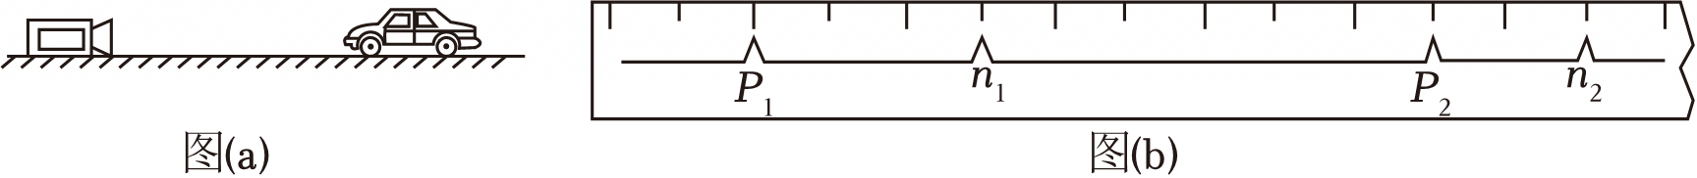
A．图（b）中每小格表示的时间是0.2s
B．测速仪第一次发出的信号到被测汽车遇到时，汽车距测速仪的距离是102m
C．汽车是在向测速仪靠近的
D．汽车的速度是70km/h
【答案】D
【解答】解：A．由图可知，P₁、P₂之间一共有9格，共1.8s，则每一小格表示$t_{0}=\frac{1.8s}{9}=0.2s$，故A正确；
B．测速仪第一次发出信号到接受到信号所用的时间为t₁＝3t₀＝3×0.2s＝0.6s
在t₁时间内，超声波从发出到与汽车相遇，再从第一次相遇的位置反射回去，所以第一次相遇的位置到测速仪的距离为$x_{1}=\frac{vt_{1}}{2}=\frac{340×0.6}{2}m=102m$，故B正确；
C．测速仪第二次发出信号到接受到信号所用的时间为t₂＝2t₀＝2×0.2s＝0.4s
在t₂时间内，超声波从发出到与汽车相遇，再从第二次相遇的位置反射回去，所以第二次相遇的位置到测速仪的距离为$x_{2}=\frac{vt_{2}}{2}=\frac{340×0.4}{2}m=68m$
因为x₂＜x₁
所以汽车是在向测速仪靠近的，故C正确；
D．汽车与超声波第一次相遇到第二次相遇所用的时间为$t_{3}=Δt-\frac{1}{2}t_{1}+\frac{1}{2}t_{2}=1.8s-\frac{0.6}{2}s+\frac{0.4}{2}s=1.7s$
汽车与超声波第一次相遇的位置到第二次相遇的位置的距离为x₃＝x₁﹣x₂＝102m﹣68m＝34m
则汽车的速度为$v'=\frac{x_{3}}{t_{3}}=\frac{34}{1.7}m/s=20m/s=72km/h$，故D错误。
本题选择不正确的，
故选：D。
2．如图所示，河水向左流动，实线表示河岸，虚线表示某同学画出小船从河岸M驶向对岸N的航线，图中符合实际且能使小船渡河时间最短的是（ ）
A．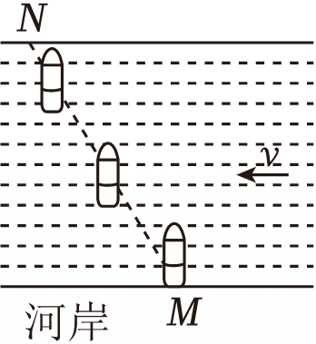 B．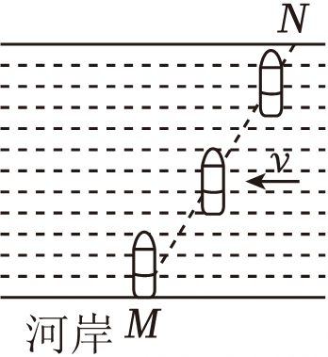
C．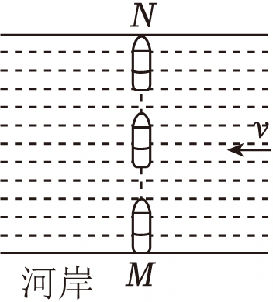 D．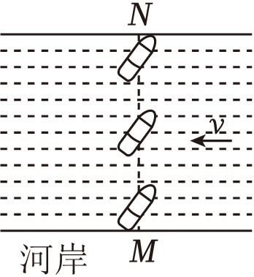
【答案】A
【解答】解：A、小船相对水的运动速度垂直于河岸，合速度的方向偏向下游。且过河时间最短。故A正确；
BC、当船头垂直于河岸渡河时，由于船还要随河水向下运动，所以船的实际运动轨迹应是向下游偏的直线，故BC错误；
D、根据平行四边形定则知，船的合速度的方向正好垂直河岸，过河的位移最小，故D错误。
故选：A。
3．（多选）甲、乙两个物体在同一直线上运动，其x﹣t图象如图所示，其中直线b与曲线a相切于点（4，﹣15）。已知甲做匀变速直线运动，下列说法正确的是（ ）
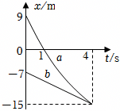
A．前4s内两物体运动方向相同
B．前4s内甲的平均速度是乙的平均速度的$\frac{15}{7}$倍
C．甲的加速度大小为2m/s²
D．t＝0时刻，甲的速度大小为9m/s
【答案】AC
【解答】解：A、由题意知，甲做匀变速直线运动，则曲线a为甲的运动情况，直线b为乙的运动情况，乙做匀速直线运动。
前4s内，甲从原点前第9m的位置运动到了原点后第15m的位置，乙从原点后第7m的位置运动到了原点后第15m的位置，运动方向相同，都与规定的正方向相反，故A正确；
B、前4s内甲的平均速度为：
v₁$=\frac{-15m-9m}{4s}=-6m/s$，
乙的平均速度为：
v₂$=\frac{-15m-(-7m)}{4s}=-2m/s$，
故甲的平均速度是乙的3倍，故B错误；
C、由B项分析可知，甲的平均速度大小为6m/s，根据匀变速直线运动的平均速度与瞬时速度的关系可知，甲在第2s末的瞬时速度大小为6m/s，
由于直线b与曲线a相切，则在第4s末，甲的速度大小乙的速度大小相等，均为2m/s，
故甲从第2s末到第4s末，速度大小由6m/s变为2m/s，故甲的加速度大小为：
$a_{1}=\frac{Δv}{Δt}=\frac{6m/s-2m/s}{4s-2s}=2m/s^{2}$，故C正确；
D、甲第4s末的瞬时速度大小为2m/s，加速度大小为2m/s²，根据图象可知甲做匀减速直线运动，
故t＝0时刻，甲的速度大小为：
v₀＝v_{末}+a₁t＝2m/s+2m/s²×4s＝10m/s，故D错误。
故选：AC。
4．（多选）交通信号“绿波”控制系统一般被称为“绿波带”，它是根据车辆运行情况对各路口红绿灯进行协调，使车辆通过时能连续获得一路绿灯。在南昌一条笔直的公路上依次设置三盏交通信号灯L₁、L₂和L₃，L₂与L₁相距800m，L₃与L₂相距400m。每盏信号灯显示绿色的时间间隔都是20s，显示红色的时间间隔都是40s。L₁与L₃同时显示绿色，L₂则在L₁显示红色经历了10s时开始显示绿色。规定车辆通过三盏信号灯经历的时间不得超过150s。则有（ ）
A．若有一辆匀速向前行驶的汽车通过L₁的时刻正好是L₁刚开始显示绿色的时刻，则此汽车能不停顿地通过三盏信号灯的最大速率20m/s
B．若有一辆匀速向前行驶的汽车通过L₁的时刻正好是L₁刚开始显示绿色的时刻，则此汽车能不停顿地通过三盏信号灯的最大速率16m/s
C．若一辆匀速向前行驶的自行车通过L₁的时刻是L₁显示绿色经历了10s的时刻，则此自行车能不停顿地通过三盏信号灯的最小速率是$\frac{60}{7}$m/s
D．若一辆匀速向前行驶的自行车通过L₁的时刻是L₁显示绿色经历了10s的时刻，则此自行车能不停顿地通过三盏信号灯的最小速率是$\frac{120}{13}$m/s
【答案】AD
【解答】解：AB、若有一辆匀速向前行驶的汽车通过L₁的时刻正好是L₁刚开始显示绿色的时刻，车辆通过三盏信号灯经历的时间不得超过150s，则汽车运动30～50s或90～110s时间内应通过L₂，在汽车运动60～80s或120～140s时间内应通过L₃，通过L₂最大速率范围为$\frac{800}{50}$m/s≤v_{max}$≤\frac{800}{30}$m/s，通过L₃最大速率范围为$\frac{1200}{80}$m/s≤v_{max}$≤\frac{1200}{60}$m/s，则最大速率为20m/s，故A正确，B错误；
CD、若一辆匀速向前行驶的自行车通过L₁的时刻是L₁显示绿色经历了10s的时刻，车辆通过三盏信号灯经历的时间不得超过150s，则自行车运动20～40s或80～100s时间内应通过L₂，自行车运动50～70s或110～130s时间内应通过L₃，通过L₂最小速率范围为$\frac{800}{100}$m/s≤v_{min}$≤\frac{800}{80}$m/s，通过L₃最小速率范围为$\frac{1200}{130}$m/s≤v_{min}$≤\frac{1200}{110}$m/s，则最小速率为v_{min}$=\frac{120}{13}$m/s，故C错误，D正确。
故选：AD。

【题型2 匀变速直线运动的定义与特征】
5．下列关于匀变速直线运动的分析正确的是（ ）
A．匀变速直线运动就是速度大小不变的运动
B．匀变速直线运动就是加速度大小不变的运动
C．匀变速直线运动就是加速度方向不变的运动
D．匀变速直线运动就是加速度大小、方向均不变的运动
【答案】D
【解答】解：A、匀变速直线运动加速度不变的直线运动，速度均匀变化。故ABC错误，D正确。
故选：D。
6．物体甲的x﹣t图象和物体乙的v﹣t图象分别如图1、图2所示，则这两个物体的运动情况是（ ）
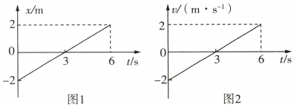
A．甲做匀变速直线运动
B．甲在0～3s的时间内通过的总位移为2m
C．乙在0～3s的时间内通过的总位移为0
D．乙在0～6s的时间内运动方向一直不变，它通过的总位移为4m
【答案】B
【解答】解：A、根据x﹣t图象的斜率表示速度，知甲的x﹣t图线是直线，斜率不变，表示甲做匀速直线运动，故A错误；
B、甲在0～3s的时间内从﹣2m位置沿正方向做匀速直线运动到0位置，通过的总位移为2m，故B正确；
CD、乙在0～3s的时间内沿负方向做匀减速直线运动，在3～6s的时间内沿正方向做匀加速直线运动，根据v﹣t图线与时间轴所围的面积表示位移大小，知乙在0～3s的时间内通过的位移为x₁$=-\frac{2×3}{2}$m＝﹣3m，在0～6s的时间内总位移为 x$=-\frac{2×3}{2}$m$+\frac{2×3}{2}$m＝0，故CD错误。
故选：B。
7．（多选）一列火车和一辆汽车分别做匀变速直线运动，它们在各个时刻的速度大小如表所示。从表中数据可以看出（ ）
t（s） | 0 | 1 | 2 | 3 | 4
火车的速度（m/s） | 18.0 | 17.9 | 17.8 | 17.7 | 17.6
汽车的速度（m/s） | 8.0 | 9.0 | 10.0 | 11.0 | 12.0
A．0～4s内火车的平均速度较大
B．0～4s内汽车的平均速度较大
C．火车的速度变化比较快
D．汽车的速度变化比较快
【答案】AD
【解答】解：AB、火车和汽车做匀变速直线运动，根据平均速度公式可知，$\overline{v}=\frac{v_{0}+v}{2}$，则0～4s内汽车的平均速度为$\frac{8.0+12.0}{2}$m/s＝10.0m/s，火车的平均速度为$\frac{18.0+17.6}{2}$m/s＝17.8m/s，则火车的平均速度较大，故A正确，B错误。
CD、火车做加速运动，加速度大小为：$a_{1}=\frac{Δv}{Δt}=\frac{18.0-17.6}{4}m/s^{2}=$0.1m/s²，汽车做减速运动，加速度大小为：$a_{2}=\frac{Δv}{Δt}=\frac{12.0-8.0}{4}m/s^{2}=$1m/s²，故汽车的加速度大，速度变化快，故C错误，D正确。
故选：AD。

【题型3 匀变速直线运动速度与时间的关系】
8．赵州桥是闻名遐迩的石拱桥，是我国桥梁建筑的瑰宝。一辆以36km/h速度行驶的汽车在驶近赵州桥时做匀减速直线运动，加速度大小是0.2m/s²，汽车减速行驶1min后的速度大小是（ ）
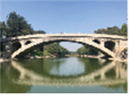
A．24m/s B．2m/s C．0 D．18km/h
【答案】C
【解答】解：以汽车运行的初速度方向为正方向，有：v₀＝36km/h＝10m/s，加速度为：a＝﹣0.2m/s²，t＝1min＝60s
根据速度﹣时间公式，可得汽车减速到零的时间为：$t_{0}=\frac{0-v_{0}}{a}=\frac{0-10}{-0.2}s=50s＜t$，故50s后汽车静止，则1min后速度为零，故ABD错误，C正确
故选：C。
9．（多选）沿直线做匀变速运动的一列火车和一辆汽车的速度分别为v₁和v₂，v₁、v₂在各个时刻的大小如表所示，从表中数据可以看出（ ）
t/s | 0 | 1 | 2 | 3 | 4
v₁/m•s^{﹣1} | 18.0 | 17.5 | 17.0 | 16.5 | 16.0
v₂/m•s^{﹣1} | 9.8 | 11.0 | 12.2 | 13.4 | 14.6
A．火车的速度变化较慢 B．汽车的加速度较小
C．火车的位移在减小 D．汽车的位移在增加
【答案】AD
【解答】解：AB、火车的加速度为：$a_{1}=\frac{Δv}{Δt}=\frac{-0.5}{1}m/s^{2}=-0.5m/s^{2}$，
汽车的加速度为：$a_{2}=\frac{Δv}{Δt}=\frac{1.2}{1}m/s^{2}=1.2m/s^{2}$，
汽车的加速度较大，火车的加速度减小，知火车速度变化较慢，故A正确，B错误。
CD、由于汽车和火车的速度一直为正值，速度方向不变，则位移均在增加，故C错误，D正确。
故选：AD。
10．汽车由静止出发做匀加速直线运动，途中先后经过相距50m的A、B两点，所用时间为5s，已知汽车经过B点时的速度为v_{B}＝15m/s，求：
（1）汽车经过A点时的速度v_{A}；
（2）汽车的加速度a；
（3）A点距出发点的距离x_{A}．
【答案】解：（1）AB段平均速度为：$\overline{v}=\frac{x_{AB}}{t}=\frac{50}{5}=10m/s$，
由：$\overline{v}=\frac{v_{A}+v_{B}}{2}$
可得：$v_{A}=2\overline{v}-v_{B}=2×10-15m/s=5m/s$．
（2）汽车的加速度为：a$=\frac{v_{B}-v_{A}}{t}=\frac{15-5}{5}m/s^{2}=2m/s^{2}$，
（3）A点距出发点的距离为：$x_{A}=\frac{{v_{A}}^{2}}{2a}=\frac{25}{2×2}=6.25m$
答：（1）汽车经过A点时的速度v_{A}为5m/s；
（2）汽车的加速度a为2m/s²；
（3）A点距出发点的距离x_{A}为6.25m．

【题型4 匀变速直线运动位移与时间的关系】
11．图中ae为珠港澳大桥上四段110m的等跨钢箱连续梁桥，若汽车从a点由静止开始做匀加速直线运动，通过ab段的时间为t，则通过ce段的时间为（ ）
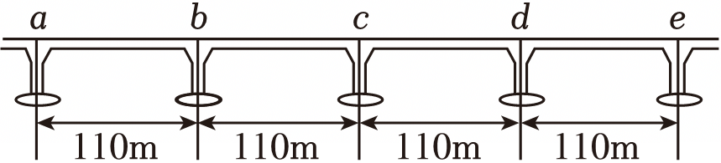
A．t B．$\sqrt{2}$t C．（2$-\sqrt{2}$）t D．（2$+\sqrt{2}$） t
【答案】C
【解答】解：设汽车加速度为a，对于ab段有：$x=\frac{1}{2}at^{2}$；
同理，对于ac段有：$2x=\frac{1}{2}at_{1}^{2}$，对于ae段有：$4x=\frac{1}{2}at_{2}^{2}$，联立解得：$t_{1}=\sqrt{2}t$，t₂＝2t，
故通过ce的时间为$Δt=t_{2}-t_{1}=(2-\sqrt{2})t$；故ABD错误，C正确；
故选：C。
12．一辆汽车正在平直公路上匀速行驶，由于前方出现交通事故，司机采取紧急刹车，依次经过a、b、c、d四点。已知通过ab、bc和cd位移所用时间之比为1：2：3，ab和cd距离分别为x₁和x₂，则bc段的距离为（ ）
A．$\frac{x_{1}+x_{2}}{2}$ B．$\frac{2x_{1}x_{2}}{x_{1}+x_{2}}$
C．$\frac{3x_{1}+4x_{2}}{4}$ D．$\frac{5x_{1}+x_{2}}{4}$
【答案】D
【解答】解：将bc段分成时间相等的两段，位移分别为x₃、x₄，将cd段分成时间相等的三段，位移分别为x₅、x₆、x₇，设每一段时间为T，根据匀变速直线运动的推论知，x₃＝x₁+aT²，x₄＝x₁+2aT²，x₅＝x₁+3aT²，x₆＝x₁+4aT²，
x₇＝x₁+5aT²，可知x_{bc}＝x₃+x₄＝2x₁+3aT²，x₂﹣x₁＝（x₅+x₆+x₇）﹣x₁＝3x₁+12aT²﹣x₁＝2x₁+12aT²，可知$aT^{2}=\frac{x_{2}-3x_{1}}{12}$；解得$x_{bc}=\frac{5x_{1}+x_{2}}{4}$。
故ABC错误，D正确；
故选：D。
13．（多选）可爱的企鹅喜欢在冰面上玩游戏，如图所示，有一企鹅在倾斜冰面上，先以加速度a₁＝0.5m/s²从冰面底部由静止开始沿直线向上“奔跑”，t＝8s时，突然卧倒以加速度大小为a₂＝8m/s²肚皮贴着冰面匀减速向前滑行，最后以加速度大小为a₃＝4m/s²加速退滑到出发点，完成一次游戏（企鹅在滑动过程中姿势保持不变）。以下正确的选项有（ ）
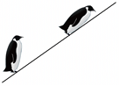
A．企鹅“奔跑”的距离是16m
B．企鹅距离出发点最远20m
C．企鹅回到出发点速度大小为$2\sqrt{34}$m/s
D．企鹅完成一次游戏用时18s
【答案】AC
【解答】解：A、企鹅“奔跑”过程做初速度为零的匀加速直线运动，“奔跑”的距离：
x₁$=\frac{1}{2}a_{1}t^{2}=\frac{1}{2}×0.5×8^{2}$m＝16m，故A正确；
B、t＝8s时企鹅的速度大小v₁＝a₁t＝0.5×8m/s＝4m/s，
企鹅做匀减速直线运动减速到零的位移大小x₂$=\frac{v_{1}^{2}}{2a_{2}}=\frac{4^{2}}{2×8}$m＝1m，
企鹅距离出发点最远x＝x₁+x₂＝16m+1m＝17m，故B错误；
C、企鹅回到出发点的速度大小v$=\sqrt{2a_{3}x}=\sqrt{2×4×17}$m/s＝2$\sqrt{34}$m/s，故C正确；
D、企鹅减速运动的时间t_{减速}$=\frac{v_{1}}{a_{2}}=\frac{4}{8}$s＝0.5s，
企鹅向下做加速运动的时间t_{下}$=\frac{v}{a_{3}}=\frac{2\sqrt{34}}{4}$s$=\frac{\sqrt{34}}{2}$s，
企鹅完成一次游戏用时T＝t+t_{减速}+t_{下}＝8s+0.5s$+\frac{\sqrt{34}}{2}$s≈11.4s，故D错误。
故选：AC。
14．甲、乙两车从同一地点同向行驶，甲车做匀速直线运动，其速度为v₀＝12m/s，乙车在甲车行驶至距离出发地S₀＝45m处时才从静止开始以加速度为a＝2m/s²追甲．求：
（1）乙车追上甲车前两车间的最大距离；
（2）追上时，乙车运动的时间及位移大小．
【答案】解：（1）当两车速度相同时相距最远有，则有
v₀＝at₁，得：t₁$=\frac{v_{0}}{a}=\frac{12}{2}$s＝6s
最大距离为：ΔS＝（S₀+S_{甲}）﹣S_{乙}＝（S₀+v₀t₁）$-\frac{1}{2}at_{1}^{2}=$（45+12×6）$-\frac{1}{2}×2×6^{2}=$81（m）
（2）设从乙运动开始运动时间为t时相遇，则有
$\frac{1}{2}at^{2}=$v₀t+S₀
代入得：$\frac{1}{2}×2×t^{2}=$12t+45
得：t＝15s，t＝﹣3s（舍去）
乙车运动的位移大小 S_{乙}$=\frac{1}{2}at^{2}=$225m
答：（1）乙车追上甲车前两车间的最大距离是81m；
（2）追上时，乙车运动的时间是15s，位移大小是225m．

【题型5 相等时间间隔内位移之差与加速度的关系】
15．做初速度为零的匀加速直线运动的物体在时间T内通过位移x₁到达A点，接着在时间T内又通过位移x₂到达B点，则以下判断不正确的是（ ）
A．物体在A点的速度大小为$\frac{x_{1}+x_{2}}{2T}$ B．物体运动的加速度为$\frac{x_{2}-x_{1}}{T^{2}}$
C．物体运动的加速度为$\frac{x_{1}}{T^{2}}$ D．物体在B点的速度大小为$\frac{3x_{2}-x_{1}}{2T}$
【答案】C
【解答】解：A、匀变速直线运动的中间时刻的速度等于中间时刻的速度；故A点的速度为$\frac{x_{1}+x_{2}}{2T}$，故A正确；
B、由Δx＝aT²，可得物体运动的加速度a$=\frac{x_{2}-x_{1}}{T^{2}}$，故B正确，C错误；
D、根据速度公式v＝v₀+at得
B点的速度v_{B}＝v_{A}+aT$=\frac{3x_{2}-x_{1}}{2T}$，故D正确；
本题选不正确的，故选：C。
16．（多选）如图所示，滑雪运动员从O点由静止开始做匀加速直线运动，先后经过P、M、N三点，已知PM＝20m，MN＝30m，且运动员经过PM、MN两段的时间相等，下列说法正确的是（ ）
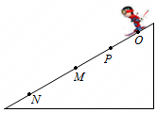
A．运动员经过P、N两点的速度之比为3：5
B．运动员经过P、N两点的速度之比为3：7
C．运动员经过OP的距离是11.25m
D．运动员经过OP的距离是10m
【答案】BC
【解答】解：设运动员从P到M的时间为t，加速度大小为a，则有公式Δx＝at²可得：$a=\frac{30-20}{t^{2}}m/s^{2}=\frac{10}{t^{2}}m/s^{2}$
AB、根据中间时刻的瞬时速度等于平均速度可表示出运动员经过M点的速度为$v_{M}=\frac{30+20}{2t}=\frac{25}{t}m/s$，则运动员经过P点的速度为$v_{p}=v_{M}-at=(\frac{25}{t}-\frac{10}{t^{2}}t)m/s=\frac{15}{t}m/s$；运动员经过N点的速度为$v_{N}=v_{M}+at=(\frac{25}{t}+\frac{10}{t^{2}}t)m/s=\frac{35}{t}m/s$，所以运动员经过P、N两点时的速度之比为$\frac{15}{t}：\frac{35}{t}=3：7$，故A错误，B正确；
CD、利用速度—位移关系有$v_{M}^{2}=2ax_{OM}$，则$x_{OM}=\frac{v_{M}^{2}}{2a}=\frac{(\frac{25}{t})^{2}}{2×\frac{10}{t^{2}}}m=31.25m$，所以运动员经过OP的距离OP＝OM﹣PM＝31.25m﹣20m＝11.25m，故C正确，D错误。
故选：BC。
17．如图，轮滑训练场沿直线等间距地摆放着若干个定位锥筒，锥筒间距d＝0.9m，某同学穿着轮滑鞋向右匀减速滑行。现测出他从1号锥筒运动到2号锥筒用时t₁＝0.4s，从2号锥筒运动到3号锥筒用时t₂＝0.5s，求该同学
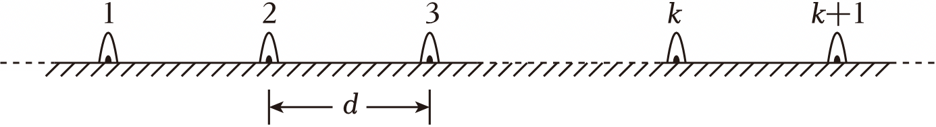
（1）滑行的加速度大小；
（2）最远能经过几号锥筒。
【答案】（1）滑行的加速度大小为1m/s²；
（2）最远能经过4号锥筒。
【解答】解：（1）根据匀变速运动规律某段内的平均速度等于中间时刻的瞬时速度可知在 1、2 间中间时刻的速度为v₁$=\frac{d}{t_{1}}=\frac{0.9}{0.4}m/s=$2.25m/s
2、3 间中间时刻的速度为v₂$=\frac{d}{t_{2}}=\frac{0.9}{0.5}m/s=$1.8m/s
故可得加速度大小为a$=\frac{Δv}{Δt}=\frac{v_{1}-v_{2}}{\frac{t_{1}}{2}+\frac{t_{2}}{2}}$，代值解得：a＝1m/s²
（2）设到达1号锥简时的速度为v₀，根据匀变速直线运动规律得v₀t₁$-\frac{1}{2}at_{1}^{2}=$d
代入数值解得v₀＝2.45m/s
从1号开始到停止时通过的位移大小为x$=\frac{v_{0}^{2}}{2a}=\frac{2.45^{2}}{2×1}m=$3.00125m≈3.33d
故可知最远能经过 4号锥筒。
答：（1）滑行的加速度大小为1m/s²；
（2）最远能经过4号锥筒。

【题型6 匀变速直线运动中的平均速度的应用（平均速度的推论）】
18．如图所示，物体自O点由静止开始做匀加速直线运动，A、B、C、D是轨迹上的四点，测得AB＝4m，BC＝6m，CD＝8m，且物体通过AB、BC、CD所用时间相等，则OA之间的距离为（ ）
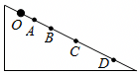
A．$\frac{9}{8}$m B．$\frac{9}{4}$m C．$\frac{7}{4}$m D．$\frac{7}{2}$m
【答案】B
【解答】解：设物体的加速度为a，通过AB的时间为t，则有v_{B}$=\frac{AC}{2t}=\frac{5}{t}$，
BC段，有BC＝v_{B}t$+\frac{1}{2}$at²，代入数据，解得at²＝2m，
从O到B，根据速度公式得t'$=\frac{v_{B}}{a}=$2.5t，
所以OA之间的距离为s$=\frac{1}{2}$at'²﹣AB，
解得s＝2.25m；故B正确，ACD错误；
故选：B。
19．《国家地理频道》实验证实：四个水球就可以挡住子弹！四个完全相同的水球紧挨在一起水平排列，子弹在水球中沿水平方向做匀变速直线运动。如图所示，子弹恰好能穿出第四个水球，则可以判定（ ）
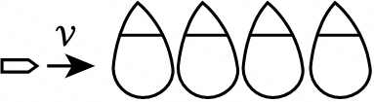
A．子弹在每个水球中的速度变化量相同
B．子弹穿出第二个水球的瞬时速度与全程的平均速度相等
C．子弹穿过每个水球的时间比为1：3：5：7
D．子弹射入每个水球时的速度比为2：$\sqrt{3}$：$\sqrt{2}$：1
【答案】D
【解答】解：C、由逆向思维，子弹的运动可看成初速度为零的匀加速直线运动，子弹穿过水球时，相当于通过四个连续相等的位移，根据初速度为零的匀变速直线运动的规律，子弹依次穿过4个水球的时间之比为（2$-\sqrt{3}$）：（$\sqrt{3}-\sqrt{2}$）：（$\sqrt{2}-$1）：1，故C错误；
A、子弹在水球中沿水平方向做匀变速直线运动，加速度不变，由Δv＝at可知，速度变化量与时间成正比，已知子弹在每个水球运动的时间不相同，则速度的变化量不相同，故A错误；
B．由C项分析可知，子弹穿过前3个水球的时间与穿过第四个水球的时间是相等的，即此时刻为中间时刻，根据中间时刻瞬时速度等于全过程的平均速度可知，子弹穿出第三个水球时的瞬时速度与全程的平均速度相等，故B错误；
D．由逆向思维，子弹的运动可看成初速度为零做匀加速直线运动，子弹穿过水球时，相当于通过四个连续相等的位移，根据公式v²＝2ax可知，子弹自右至左穿出每个水球速度比为1：$\sqrt{2}$：$\sqrt{3}$：2，则子弹射入每个水球时的速度比2：$\sqrt{3}$：$\sqrt{2}$：1，故D正确。
故选：D。
20．商场自动感应门如图所示，人走近时两扇门从静止开始同时向左右平移，经4s恰好完全打开，两扇门移动距离均为2m，若门从静止开始以相同加速度大小先匀加速运动后匀减速运动，完全打开时速度恰好为0，则加速度的大小为（ ）
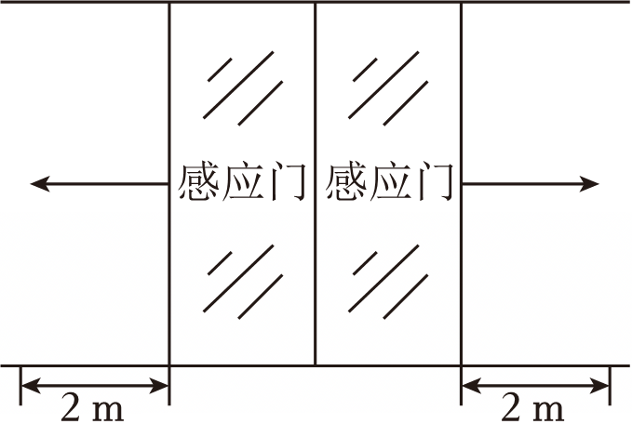
A．1.25m/s² B．1m/s² C．0.5m/s² D．0.25m/s²
【答案】C
【解答】解：设门的最大速度为v，根据匀变速直线运动的规律可知加速过程和减速过程的平均速度均为$\frac{v}{2}$，且时间相等，均为2s，根据
$x=\frac{v}{2}×4$
解得
v＝1m/s
则加速度
$a=\frac{v}{t}=\frac{1}{2}m/s^{2}=0.5m/s^{2}$
故ABD错误，C正确。
故选：C。
21．一小汽车在平直公路上行驶，速度v₁＝20m/s，紧急制动后经t＝5s停下，则；
（1）小汽车紧急制动时的加速度多大？
（2）若司机发现前方70m处发生了交通事故，从发现这一情况，经操纵刹车，到汽车开始减速所经历的时间（即反应时间）t₀＝0.50s。该车行驶是否会出现安全问题？请通过计算说明原因。
（3）若司机发现前方有一大货车正在以速度v₂＝8m/s的速度同向行驶。因为该路段只能通过一辆车，所以小汽车司机在距离大货车s₀＝20m处开始制动，则两车会不会发生交通事故？若不会它们何时相距最近？最近距离是多少？若会，会在何时何处相撞？
【答案】解：以初速度方向为正方向
（1）由V＝V₀+at可得$a=\frac{{0-V}_{1}}{t}=\frac{0-20}{5}m/s^{2}=-4m/s^{2}$
则汽车加速度大小为4m/s²
（2）反应距离为x⁰＝V₁t＝20×0.50m＝10m
刹车距离为$x_{1}=\frac{V_{1}+V}{2}t=\frac{20+0}{2}×5m=50m$
停车距离为x＝x₀+x₁＝10m+50m＝60m＜70m
所以小汽车不会出现安全问题。
（3）设经时间t₁两车速度相等，这时如果两车没有相撞，之后，小汽车就比大货车慢了，就不会相撞了，则V₂＝V₁﹣at₁
解得t₁＝3s
在此时间内小汽车的位移为$x_{1}'=\frac{V_{1}+V_{2}}{2}t_{1}=\frac{20+8}{2}×3m=42m$
大货车的位移为x₂＝V₂t₁＝8×3m＝24m
则x₁′＜x₂+s₀
则不会发生交通事故，在它们速度相等时距离最近，最近距离为Δx＝x₂+s₀﹣x₁′＝24m+20m﹣42m＝2m
答：（1）小汽车紧急制动时的加速度大小为4m/s²；
（2）该车行驶不会出现安全问题，原因如上解析；
（3）则两车会不会发生交通事故，若不会它们它们在速度相等何时相距最近，即汽车开始刹车3s时，最近距离是2m。

【题型7 伽利略对自由落体运动的探究】
22．伽利略创造的把实验、假设和逻辑推理相结合的科学方法，有力地促进了人类科学认识的发展，利用如图所示的装置做如下实验；小球从左侧斜面上的O点由静止释放后沿斜面向下运动，并沿右侧斜面上升．斜面上先后铺垫三种粗糙程度逐渐降低的材料时，小球沿右侧斜面上升到的最高位置依次为1、2、3，根据三次实验结果的对比，可以得到的最直接的结论是（ ）
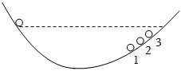
A．如果小球受力的作用，它的运动状态将发生改变
B．如果小球不受力，它将一直保持匀速运动或静止状态
C．如果斜面光滑，小球将上升到与O点等高的位置
D．小球受到的力一定时，质量越大，它的加速度越小
【答案】C
【解答】解：A、根据三次实验结果的对比，不可以直接得到运动状态将发生改变的结论，故A错误；
B、通过推理和假想，如果小球不受力，它将一直保持匀速运动，得不出静止的结论，故B错误；
C、如果斜面光滑，小球不会有能量损失，将上升到与O点等高的位置，故C正确；
D、受到的力一定时，质量越大，它的加速度越小是牛顿第二定律的结论，与本实验无关，故D错误。
故选：C。
23．早在16世纪末，伽利略就设计了如图所示的“斜面实验”，当时只能靠滴水计时。伽利略在《关于两门新科学的对话》中写道：“我们将木板的一头抬高，使之略呈倾斜，再让铜球由静止滚下……为了测量时间，我们把一只盛水的大容器置于高处，在容器底部焊上一根口径很细的管子，用小杯子收集每次下降时由细管流出的水，然后用极精密的天平称水的重量……”若将小球由静止滚下的距离记为L，对应时间内收集的水的质量记为m，则L与m的比例关系为（ ）
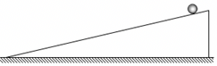
A．L∝m B．L∝m² C．L∝$\frac{1}{m}$ D．L∝$\frac{1}{m^{2}}$
【答案】B
【解答】解：铜球做初速度为零的匀变速直线运动，由位移公式有：L$=\frac{1}{2}at^{2}$
得：L∝t²；
由于水是均匀稳定的流出，水的体积和时间成正比，又：m＝ρV
所以水的质量与时间成正比，即：m∝t；所以量筒中收集的水量可以间接的测量时间，即：t∝m
所以可得：L∝m²．即有m∝$\sqrt{L}$．故B正确，ACD错误
故选：B。
24．1638年，《两种新科学的对话》著作的出版，奠定了伽利略作为近代力学创始人的地位，书中讨论了自由落体运动和物体沿斜面运动的问题。依据伽利略在书中描述的实验方案，某实验小组设计了如图所示的装置，探究物体沿斜面下滑的运动特点。操作步骤如下：
①让滑块从距离挡板s处由静止下滑，同时打开水箱阀门，让水均匀稳定流到量筒中；
②当滑块碰到挡板时关闭阀门；
③记录量筒收集的水量V；
④改变s，重复以上操作。
则s与V的比例关系为（ ）
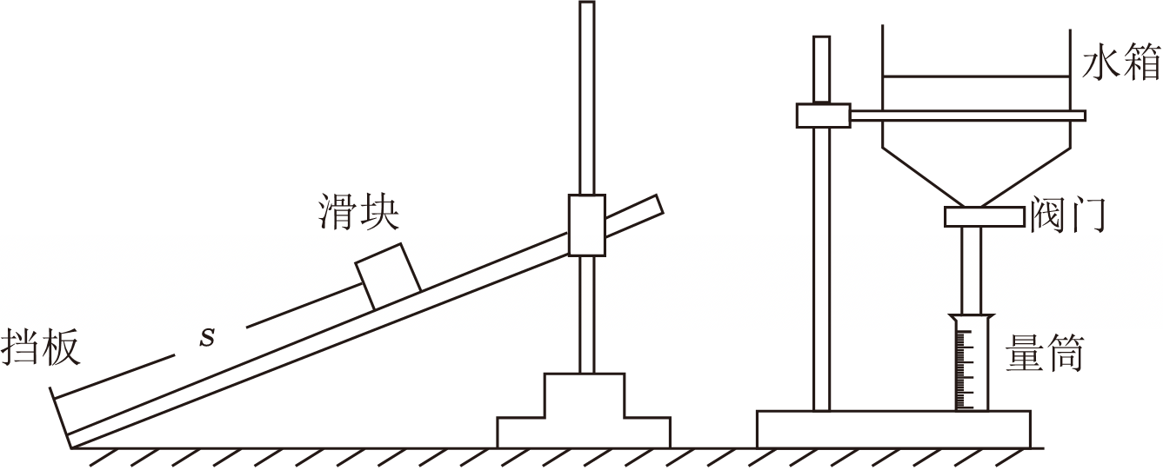
A．s∝V² B．s∝$\frac{1}{V^{2}}$ C．s∝V D．s∝$\sqrt{V}$
【答案】A
【解答】解：滑块在粗糙程度相同的斜面上由静止释放，可知滑块做初速度为零的匀加速直线运动，根据运动学公式有s$=\frac{1}{2}$at²，即s与t²成正比。由于水均匀稳定流到量筒中，所以量筒中收集的水的体积V与t成正比，则有s∝t²∝V²，故A正确，BCD错误。
故选：A。

【题型8 自由落体运动的规律及应用】
25．2012年6月1日，空降兵某部官兵使用新装备从260m超低空跳伞成功．若跳伞空降兵在离地面224m高处，由静止开始在竖直方向做自由落体运动．一段时间后，立即打开降落伞，以12.5m/s²的平均加速度匀减速下降，为了空降兵的安全，要求空降兵落地速度最大不得超过5m/s（g取10m/s²）．则（ ）
A．空降兵展开伞时离地面高度至少为125 m，相当于从2.5 m高处自由落下
B．空降兵展开伞时离地面高度至少为125 m，相当于从1.25 m高处自由落下
C．空降兵展开伞时离地面高度至少为99 m，相当于从1.25 m高处自由落下
D．空降兵展开伞时离地面高度至少为99 m，相当于从2.5 m高处自由落下
【答案】C
【解答】解：设空降兵做自由落体运动的高度为h时速度为v，此时打开伞开始匀减速运动，落地时速度刚好为5m/s，这种情况空降兵在空中运动时间最短，则有v²＝2gh，v_{t}²﹣v²＝2a（H﹣h）
解得：h＝125m，v＝50m/s，为使空降兵安全着地，他展开伞时的高度至少为H﹣h＝224m﹣125m＝99m，故A、B错误；
他以5m/s的速度着地时，相当于从h′高处自由落下，由v_{t}²＝2gh′，得h′$=\frac{v_{t}^{2}}{2g}=\frac{25}{2×10}$m＝1.25m，选项D错误，C正确。
故选：C。
26．某款“眼疾手快”玩具用来锻炼人的反应能力与手眼协调能力。如图所示，该玩具的圆棒长度L＝0.55m，游戏者将手放在圆棒的正下方，手（视为质点）离圆棒下端的距离h＝1.25m，不计空气阻力，重力加速度大小g＝10m/s²，圆棒由静止释放的时刻为0时刻，游戏者能抓住圆棒的时刻可能是（ ）
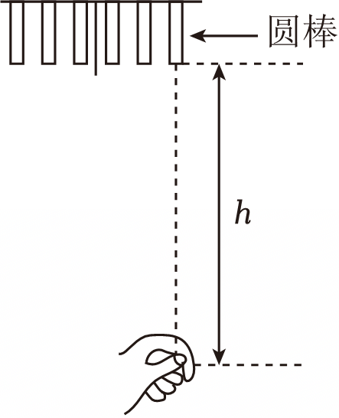
A．0.45s B．0.49s C．0.54s D．0.62s
【答案】C
【解答】解：设圆棒由静止释放到圆棒下端经过手时所用的时间为t₁，则有：$h=\frac{1}{2}gt_{1}^{2}$
设圆棒上端经过手时所用的时间为t₂，则有：$h+L=\frac{1}{2}gt_{2}^{2}$
解得：t₁＝0.5s，t₂＝0.6s，由此可知游戏者能抓住圆棒的时刻应在0.5s∽0.6s之间，故ABD错误，C正确。
故选：C。
27．（多选）利用水滴下落可以粗略测量重力加速度g的大小．调节家中水龙头，让水一滴一滴地流出，在水龙头的正下方放一个盘子，调整盘子的高度，使一滴水刚碰到盘子时，恰好有另一滴水刚开始下落，而空中还有一滴水正在下落．测出此时出水口到盘子的高度为h，从第1滴水开始下落到第n滴水刚落至盘中所用时间为t．下列说法正确的是（ ）
A．每滴水下落时间为$\sqrt{\frac{h}{2g}}$
B．相邻两滴水开始下落的时间间隔为$\sqrt{\frac{h}{2g}}$
C．第1滴水刚落至盘中时，第2滴水距盘子的距离为$\frac{h}{2}$
D．此地重力加速度的大小为$\frac{h(n+1)^{2}}{2t^{2}}$
【答案】BD
【解答】解：A、根据：h$=\frac{1}{2}gt^{2}$，解得每滴水下落时间为：t$=\sqrt{\frac{2h}{g}}$，故A错误；
B、一滴水刚碰到盘子时，恰好有另一滴水刚开始下落，而空中还有一滴水正在下落，设相邻两滴水开始下落的时间间隔为Δt，则有：
h$=\frac{1}{2}g(2Δt)^{2}$，解得：$Δt=\sqrt{\frac{h}{2g}}$，故B正确；
C、第1滴水刚落至盘中时，第2滴水运动的时间为：t₂$=Δt=\sqrt{\frac{h}{2g}}$
则第2滴水距盘子的距离为：$h_{2}=h-\frac{1}{2}gΔt^{2}$
解得：$h_{2}=\frac{3}{4}h$，故C错误；
D、从第一滴水离开水龙头开始，到第n滴水落至盘中（即n+2滴水离开水龙头），共用时间为t（s），可知相邻两滴水间的时间间隔为：$Δt=\frac{t}{n+1}$
所以水从水龙头到盘子的时间为：t′$=2Δt=\frac{2t}{n+1}$
根据：h$=\frac{1}{2}gt'^{2}$，解得：g$=\frac{h(n+1)^{2}}{2t^{2}}$，故D正确。
故选：BD。
28．一种巨型娱乐器械的环形座舱套装在竖直柱子上，座舱被升降机送到离地面100m的高处由静止自由落下。落到离地面20m高时，制动系统开始启动，使座舱做匀减速运动，到达地面时刚好停下。不计空气阻力，重力加速度g取10m/s²。求：
（1）此过程中的最大速度大小；
（2）座舱减速过程中的加速度的大小。
【答案】（1）此过程中的最大速度大小为40m/s；
（2）座舱减速过程中的加速度的大小为40m/s²。
【解答】解：（1）设此过程中座舱的最大速度是v_{m}，自由落体运动的末速度即为最大速度，自由落体运动的位移为：x₁＝100m﹣20m＝80m
由$v_{m}^{2}=$2gx₁，
得：v_{m}＝40m/s
（2）座舱匀减速运动的位移为x₂＝20m
设座舱匀减速运动时的加速度为a，由0$-v_{m}^{2}=$2ax₂，得a＝﹣40m/s²
负号表示加速度的方向向上。
答：（1）此过程中的最大速度大小为40m/s；
（2）座舱减速过程中的加速度的大小为40m/s²。
29．鸡蛋从高处落到地面而不被摔坏，撞击地面的速度最大不能超过1.2m/s。某同学设计了如图所示的保护装置，用A、B两块较粗糙的夹板夹住鸡蛋，现将该装置从距地面某一高处自由下落，装置碰地后速度立即为0，且保持竖直无反弹，此后鸡蛋在A、B夹板间减速下降的加速度大小为8g。（g＝10m/s²）
（1）如果没有保护，鸡蛋自由下落而不被摔坏时释放的最大高度h；
（2）某次实验中保护装置从离地面H＝5m的高度处静止释放，为保证鸡蛋安全，鸡蛋放的位置离装置下端的最小距离s；
（3）求在满足第（2）问情况下鸡蛋运动的总时间t。
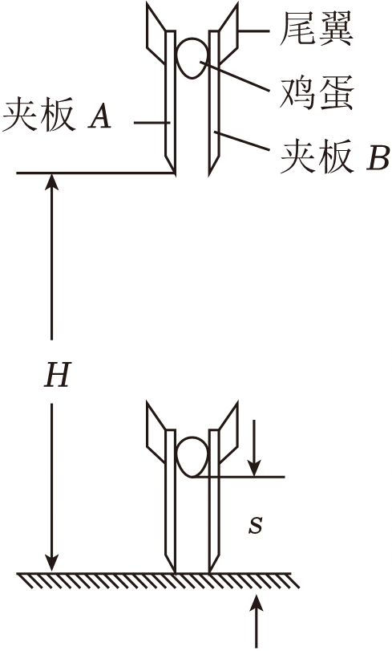
【答案】（1）如果没有保护，鸡蛋自由下落而不被摔坏时释放的最大高度为0.072m；
（2）某次实验中保护装置从离地面H＝5m的高度处静止释放，为保证鸡蛋安全，鸡蛋放的位置离装置下端的最小距离为0.616m；
（3）在满足第（2）问情况下鸡蛋运动的总时间为1.11s。
【解答】解：（1）鸡蛋做自由落体运动v²＝2gh
代入数据解得：h＝0.072m
（2）保护装置和鸡蛋共同自由落体，有$v_{t}^{2}=$2gH
代入数据解得：v_{t}＝10m/s
保护装置着地后鸡蛋开始减速，到达地面时速度不超过v＝1.2m/s就不会摔坏，所以$v_{t}^{2}-v^{2}=$2as
则为保证鸡蛋安全，鸡蛋放的位置离装置下端的最小距离s＝0.616m
（3）自由落体时有H$=\frac{1}{2}gt_{1}^{2}$
代入数据解得：t₁＝1s
减速时有v＝v₁﹣at₂
代入数据解得：t₂＝0.11s
则t＝t₁+t₂＝1s+0.11s＝1.11s
答：（1）如果没有保护，鸡蛋自由下落而不被摔坏时释放的最大高度为0.072m；
（2）某次实验中保护装置从离地面H＝5m的高度处静止释放，为保证鸡蛋安全，鸡蛋放的位置离装置下端的最小距离为0.616m；
（3）在满足第（2）问情况下鸡蛋运动的总时间为1.11s。

【题型9 竖直上抛运动的规律及应用】
30．如图所示，一个小球从地面竖直上抛。已知小球两次经过一个较低点A的时间间隔为T_{A}，两次经过较高点B的时间间隔为T_{B}，重力加速度为g，则A、B两点间的距离（ ）
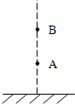
A．$\frac{(T_{A}-T_{B})g}{2}$ B．$\frac{(T_{A}^{2}-T_{B}^{2})g}{2}$
C．$\frac{(T_{A}^{2}-T_{B}^{2})g}{4}$ D．$\frac{(T_{A}^{2}-T_{B}^{2})g}{8}$
【答案】D
【解答】解：因为是上抛运动可以利用对称来解，可以得到物体从顶点到a的时间为$\frac{T_{A}}{2}$，顶点到B点的时间为$\frac{T_{B}}{2}$，从最高点到A点的高度为：h₁$=\frac{1}{2}$g${(\frac{T_{A}}{2})}^{2}$，从最高点到B点的高度为h₂$=\frac{1}{2}$g${(\frac{T_{B}}{2})}^{2}$，故高度差为：$\frac{{(T}_{A}^{2}{-T}_{B}^{2})}{8}$g，
故选：D。
31．2023年7月10日，2023CBA夏季联赛揭开大幕。比赛中，段昂君帮助球队以79：69成功拿到“开门红”。如图所示，某轮比赛中段昂君竖直跳起将篮球扣入篮筐中，他在竖直上升过程中前一半位移用来完成技术动作，后一半位移用来姿态调整，到达最高点后刚好手臂举起将球扣入篮筐。已知段昂君站立举手能达到的高度为2.55m，起跳后只受重力，篮球筐距地面高度为3.05m，重力加速度g取10m/s²，篮球可视为质点，则他用于完成技术动作的时间为（ ）
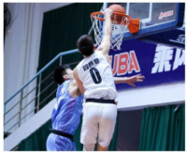
A．$\frac{\sqrt{10}}{10}s$ B．$\frac{\sqrt{5}}{10}s$ C．1.0s D．$\frac{\sqrt{10}-\sqrt{5}}{10}s$
【答案】D
【解答】解：该运动员做竖直上抛运动，整个过程位移为
h_{总}＝3.05m﹣2.55m＝0.5m
则有：
$v_{0}^{2}-0=2gh_{总}$
解得
$v_{0}=\sqrt{10}m/s$
由题意可知完成技术动作的位移为
h$=\frac{1}{2}h_{总}=\frac{1}{2}×$0.5m＝0.25m
设他用于完成技术动作的时间为t，则有：$v_{0}t-\frac{1}{2}gt^{2}=h$
解得
$t=\frac{\sqrt{10}-\sqrt{5}}{10}s$或$t=\frac{\sqrt{10}+\sqrt{5}}{10}s$
由于段昂君上升到最高点的时间为
$t_{总}=\sqrt{\frac{2h_{总}}{g}}=\frac{\sqrt{10}}{10}s$
故$t=\frac{\sqrt{10}+\sqrt{5}}{10}s$不满足题意，
则用于完成技术动作的时间为
$t=\frac{\sqrt{10}-\sqrt{5}}{10}s$
故ABC错误，D正确。
故选：D。
32．如图所示，顶端开口、底端封闭、长度L＝1.25m的钢管（内壁光滑）竖直固定放置，A、B两小球的直径略小于钢管的内径，将小球A从管口由静止释放，经t＝0.3s后将小球B从管口由静止释放。已知小球A与管底碰撞后以原速率反弹，取重力加速度大小g＝10m/s²，将两小球视为质点，不计空气阻力以及小球A与管底碰撞的时间，求：
（1）小球A第一次从管口下落到管底的时间t_{A}；
（2）小球A第一次落到管底前的瞬间，小球B的速度大小v_{B}；
（3）两小球第一次相遇的位置距管底的高度h（提示：不计空气阻力时，物体以某一初速度竖直向上抛出后在空中运动的加速度大小为g，方向竖直向下）。
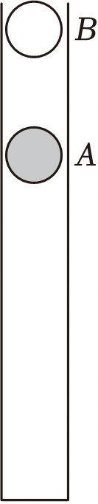
【答案】（1）小球A第一次从管口下落到管底的时间为0.5s；
（2）小球A第一次落到管底前的瞬间，小球B的速度大小2m/s；
（3）两小球第一次相遇的位置距管底的高度0.6375m。
【解答】解：（1）由题意可知小球A向下做自由落体运动，根据位移—时间公式有：
$L=\frac{1}{2}gt_{A}^{2}$
解得：t_{A}＝0.5s
（2）小球A第一次落到管底前的瞬间，小球B运动的时间：t_{B}＝t_{A}﹣t
根据速度—时间公式有：v_{B}＝gt_{B}
解得：v_{B}＝2m/s
（3）小球A反弹后做竖直上抛运动，可知小球A第一次落到管底前瞬间的速度大小：v_{A}＝gt_{A}
解得：v_{A}＝5m/s
小球A第一次落到管底前的瞬间，小球B已下落的高度：
$h_{B}=\frac{1}{2}gt_{B}^{2}$
解得：h_{B}＝0.2m
设小球A到达管底至两球相遇所用的时间为t'，则有：
$h=v_{A}t'-\frac{1}{2}g{t'}^{2}$
在小球A到达管底至两球相遇的时间内，小球B下落的高度：
$h'=v_{B}t'+\frac{1}{2}g{t'}^{2}$
根据几何关系有：L﹣h_{B}＝h+h'
解得：h＝0.6375m
答：（1）小球A第一次从管口下落到管底的时间为0.5s；
（2）小球A第一次落到管底前的瞬间，小球B的速度大小2m/s；
（3）两小球第一次相遇的位置距管底的高度0.6375m。
33．如图所示，有一空心上下无底的弹性圆筒，它的下端距水平地面的高度为H（已知量），筒的轴线竖直。圆筒轴线上与筒顶端等高处有一弹性小球，现让小球和圆筒同时由静止自由落下，圆筒碰地后的反弹速率为落地速率的$\frac{4}{5}$，小球碰地后的反弹速率为落地速率的$\frac{9}{10}$，它们与地面的碰撞时间都极短，可看作瞬间反弹，运动过程中圆筒的轴线始终位于竖直方向。已知圆筒第一次反弹后再次落下，它的底端与小球同时到达地面（在此之前小球未碰过地面），此时立即锁住圆筒让它停止运动，小球则继续多次弹跳，重力加速度为g，不计空气阻力，求：
（1）圆筒第一次落地弹起后相对于地面上升的最大高度h_{max}；
（2）小球从释放到第一次落地所经历的时间t以及圆筒的长度L；
（3）在筒壁上距筒底$\frac{L}{2}$处装有一个光电计数器，小球每次经过该处计数器就会计数一次，请问，光电计数器的示数最终稳定为几次？
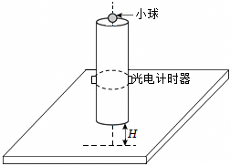
【答案】（1）圆筒第一次落地弹起后相对于地面上升的最大高度h_{max}为$\frac{16}{25}H$；
（2）小球从释放到第一次落地所经历的时间t是$\frac{13}{5}\sqrt{\frac{2H}{g}}$以及圆筒的长度L为$\frac{144}{25}H$；
（3）在筒壁上距筒底$\frac{L}{2}$处装有一个光电计数器，小球每次经过该处计数器就会计数一次，光电计数器的示数最终稳定为9次。
【解答】解：（1）圆筒第一次落地做自由落体运动，由速度—位移关系可得
$v_{1}^{2}=2gH$
第一次落地弹起后到最高点做竖直上抛运动，可逆向匀加速处理，得
$(\frac{4}{5}v_{1})^{2}=2gh_{max}$
联立解得$h_{max}=\frac{16}{25}H$
（2）由位移—时间关系可得圆筒第一次落地的时间
$H=\frac{1}{2}gt_{1}^{2}$解得$t_{1}=\sqrt{\frac{2H}{g}}$
圆筒第一次弹起到最高点的时间满足
$h_{max}=\frac{1}{2}gt_{2}^{2}$代入数据解得$t_{2}=\frac{4}{5}\sqrt{\frac{2H}{g}}$
圆筒第一次弹起到落地时小球同时到达地面，所以小球从释放到第一次落地经历的时间为
$t=t_{1}+2t_{2}=\sqrt{\frac{2H}{g}}+2×\frac{4}{5}\sqrt{\frac{2H}{g}}=\frac{13}{5}\sqrt{\frac{2H}{g}}$
由自由落体运动位移公式可得小球下落的高度为
$h=\frac{1}{2}gt^{2}=\frac{1}{2}g(\frac{13}{5}\sqrt{\frac{2H}{g}})^{2}=\frac{169}{25}H$
则圆筒的长度为$L=h-H=\frac{169}{25}H-H=\frac{144}{25}H$
（3）小球第一次落地时的速度为
$v=\sqrt{2gh}=\frac{13}{5}\sqrt{2gH}$
小球能到达筒壁上距筒底$\frac{L}{2}$处的速度为
$v_{2}=\sqrt{2g\frac{L}{2}}=\frac{12}{5}\sqrt{gH}$
设小球最后到达距筒底$\frac{L}{2}$处于地面共碰撞n次，小球每次碰地后的反弹速率为落地速率的$\frac{9}{10}$，则有
$v(\frac{9}{10})^{n}＞v_{2}$
解得n＝4次
则光电计数器的示数最终稳定为2n+1＝9次
答：（1）圆筒第一次落地弹起后相对于地面上升的最大高度h_{max}为$\frac{16}{25}H$；
（2）小球从释放到第一次落地所经历的时间t是$\frac{13}{5}\sqrt{\frac{2H}{g}}$以及圆筒的长度L为$\frac{144}{25}H$；
（3）在筒壁上距筒底$\frac{L}{2}$处装有一个光电计数器，小球每次经过该处计数器就会计数一次，光电计数器的示数最终稳定为9次。

【题型10 连续相等时间内的运动比例规律】
34．如图所示，三块木块并排固定在水平面上，一子弹（可视为质点）以速度v从左向右水平射入，若子弹在木块中做匀减速运动，穿过三块木块时速度刚好减小为零，且穿过每块木块所用的时间相等，则三木块的厚度之比d₁：d₂：d₃为（ ）
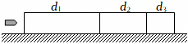
A．3：2：1 B．4：2：1 C．5：3：1 D．$\sqrt{3}$：$\sqrt{2}$：1
【答案】C
【解答】解：子弹匀减速穿过三木块，末速度为零，我们假设子弹从右向左做初速度为零的匀加速直线运动。则在相等的时间内的位移大小之比为：1：3：5，所以则三木块的厚度之比d₁：d₂：d₃＝5：3：1，故C正确，ABD错误。
故选：C。
35．（多选）下列说法中正确的是（ ）
A．出租车是按位移的大小来计费的
B．3秒时指的是第3秒末时
C．任意相等时间内通过的位移都相同的运动一定是匀速直线运动
D．初速度为零的匀加速直线运动，第一个s、第二个s、第三个s…所用的时间之比为t_{Ⅰ}、t_{Ⅱ}、t_{Ⅲ}：…：t_{N}＝1：（$\sqrt{2}-$1）：（$\sqrt{3}-\sqrt{2}$）…：（$\sqrt{n}-\sqrt{n-1}$）
【答案】BCD
【解答】解：A、出租车是按路程的大小来计费的，故A错误；
B、3秒时指的是第3秒末这一时刻，B正确；
C、任意相等时间内通过的位移都相同的运动一定是匀速直线运动一定是匀速直线运动，C正确；
D、初速度为零的匀加速直线运动，第一个s、第二个s、第三个s…所用的时间之比为t_{Ⅰ}、t_{Ⅱ}、t_{Ⅲ}：…：t_{N}＝
1：（$\sqrt{2}-$1）：（$\sqrt{3}-\sqrt{2}$）…：（$\sqrt{n}-\sqrt{n-1}$），D正确。
故选：BCD。

【题型11 连续相等位移内的运动比例规律】
36．如图所示，光滑斜面上的四段距离相等，质点从O点由静止开始下滑，做匀加速直线运动，先后通过a、b、c、d，下列说法正确的是（ ）
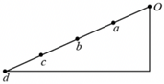
A．质点由O到达各点的时间之比t_{a}：t_{b}：t_{c}：t_{d}＝1：2：3：4
B．质点通过各点的速率之比v_{a}：v_{b}：v_{c}：v_{d}＝1：2：3：4
C．质点通过各点的速率之比v_{a}：v_{b}：v_{c}：v_{d}＝1：3：5：7
D．在斜面上运动的平均速度等于v_{a}
【答案】D
【解答】解：A、质点做匀加速直线运动，根据位移—时间公式得：x$=\frac{1}{2}$at²
时间t$=\sqrt{\frac{2x}{a}}$
则质点由O到达各点的时间之比t_{a}：t_{b}：t_{c}：t_{d}$=\sqrt{\frac{2x_{Oa}}{a}}$：$\sqrt{\frac{2x_{Ob}}{a}}$：$\sqrt{\frac{2x_{Oc}}{a}}$：$\sqrt{\frac{2x_{Od}}{a}}=1：\sqrt{2}：\sqrt{3}：\sqrt{4}$
故A错误；
BC、根据匀加速直线运动速度—时间公式得：v＝at
质点通过各点的速率之比v_{a}：v_{b}：v_{c}：v_{d}＝at_{a}：at_{b}：at_{c}：at_{d}$=1：\sqrt{2}：\sqrt{3}：\sqrt{4}$
故BC错误；
D、质点到达a点的时间是到达d点时间的一半，则质点到达a点时是在斜面上运动的中间时刻，匀变速直线运动中间时刻的瞬时速度等于全过程的平均速度，则在斜面上运动的平均速度等于v_{a}，故D正确；
故选：D。
37．现在随着“动车”、“高铁”的发展使得城市间距离拉近了很多，从哈尔滨到北京“高铁”只需要约5个小时。有一旅客在站台上候车线处候车，若“高铁”一节车厢长为L，进站时可以看作匀减速直线运动，他发现第6节车厢经过他用时为T，停下时旅客刚好在8号车厢门口（车厢门口可近似看成在两节车厢连接处），如图所示。下列判断正确的是（ ）
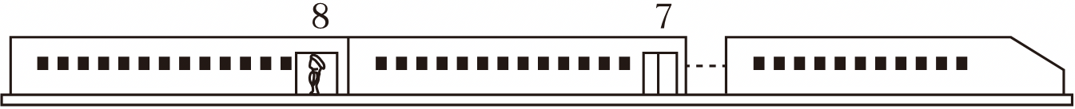
A．无法求出该“高铁”的减速运动的加速度
B．第7节车厢经过他用时为$\frac{\sqrt{2}}{2}$T
C．第6节车厢口和第7节车厢口经过他时的速度之比为$\frac{\sqrt{2}}{2}$
D．第7节车厢经过他与4、5、6节车厢经过他的总时间相同
【答案】D
【解答】解：A.设第6节车厢刚到达旅客处时，车的速度大小为v₀，加速度大小为a，有
L＝v₀T$-\frac{1}{2}aT^{2}$
从第6节车厢刚到达旅客处至列车停下来，有
2L$=\frac{v_{0}^{2}}{2a}$
因L、T为已知量，联立两式，可求出“高铁”减速运动的加速度，故A错误；
C.根据逆向思维题，火车反向做初速度为零的匀加速直线运动，则第6节车厢口经过他时有
$v_{6}^{2}=$2a×2L
解得
v₆$=\sqrt{4aL}$
第7节车厢口经过他时有
$v_{7}^{2}=$2aL
解得
v₇$=\sqrt{2aL}$
则第6节车厢口和第7节车厢口经过他时的速度之比为$\sqrt{2}$，故C错误；
BD.根据逆向思维题，火车反向做初速度为零的匀加速直线运动，则有
t₇：t₆：t₅：t₄＝1：（$\sqrt{2}-$1）：（$\sqrt{3}-\sqrt{2}$）：（2$-\sqrt{3}$）
解得
t₇$=\frac{1}{\sqrt{2}-1}$T，t₅$=\frac{\sqrt{3}-\sqrt{2}}{\sqrt{2}-1}$T，t₄$=\frac{2-\sqrt{3}}{\sqrt{2}-1}$T
则4、5、6节车厢经过他的总时间为
t＝t₆+t₅+t₄
解得t$=\frac{1}{\sqrt{2}-1}$T＝t₇
故B错误，D正确。
故选：D。

【题型12 逆向思维法求解匀减速直线运动】
38．四川灾后重建中，在某工地上一卡车以速度10m/s匀速行驶，刹车后第1个2s内位移与最后一个2s内位移之比为3：2，设卡车做匀减速直线运动，则刹车后4s内卡车通过的距离是（ ）
A．2.5m B．4m C．12m D．12.5m
【答案】D
【解答】解：设加速度的大小为a，则第1个2s内的位移$x_{1}=v_{0}t-\frac{1}{2}at^{2}=20-2a$。
根据逆向思维，最后1个2s内的位移$x_{2}=\frac{1}{2}at^{2}=\frac{1}{2}×a×4=2a$，
根据$\frac{x_{1}}{x_{2}}=\frac{20-2a}{2a}=\frac{3}{2}$，
解得a＝4m/s²。
汽车刹车到停止所需的时间t$=\frac{v_{0}}{a}=2.5s$，知刹车后4s内的位移等于2.5s内的位移，则x$=\frac{{v_{0}}^{2}}{2a}=\frac{100}{8}=12.5m$．故D正确，A、B、C错误。
故选：D。
39．（多选）如图所示，在水平面上固定着四个材料完全相同的木块，长度分别是L、2L、3L、4L一子弹以水平初速度v射入木块，若子弹在木块中做匀减速直线运动，当穿透第四个木块时速度恰好为0，则（ ）
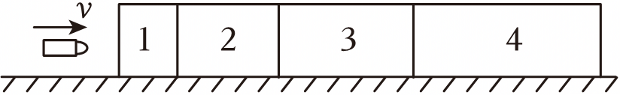
A．子弹通过所有木块的平均速度和初速度之比$\frac{\overline{v}}{v}=2$
B．子弹穿出第一个木块和第三个木块时的速度之比3：2
C．子弹通过第二个木块和第三个木块的时间之比上$\frac{t_{1}'}{t_{2}'}=\frac{3-\sqrt{7}}{\sqrt{7}-2}$
D．通过前二个木块和前三个木块的时间之比$\frac{t_{1}}{t_{2}}=\frac{\sqrt{10}-\sqrt{7}}{\sqrt{10}-2}$
【答案】BCD
【解答】解：A．子弹通过所有木块的平均速度和初速度之比
$\frac{\overline{v}}{v}=\frac{\frac{v}{2}}{v}=\frac{1}{2}$
故A错误；
B．若子弹在木块中做匀减速直线运动，当穿透第四个木块时速度恰好为0，根据逆向思维，根据匀变速直线运动速度—位移关系式有
2ax＝v²
可得子弹穿出第一个木块和第三个木块时的速度之比
$\frac{v_{1}}{v_{2}}=\frac{\sqrt{2a⋅(2L+3L+4L)}}{\sqrt{2a⋅4L}}=\frac{3}{2}$
故B正确；
C．根据匀变速直线运动速度—位移关系式可知子弹穿出第二个木块的速度为
$v'_{2}=\sqrt{2a⋅(3L+4L)}$
根据平均速度公式可知穿过第二个木块的平均速度为
${\overline{v}}_{2}=\frac{v_{1}+v'_{2}}{2}$
所用时间
$t_{1}'=\frac{2L}{{\overline{v}}_{2}}$
子弹通过第三个木块的平均速度
${\overline{v}}_{3}=\frac{v'_{2}+v_{2}}{2}$
所用时间
$t_{2}'=\frac{3L}{{\overline{v}}_{3}}$
则子弹通过第二个木块和第三个木块的时间之比
$\frac{t_{1}'}{t_{2}'}=\frac{\sqrt{7}-1}{3}=\frac{3-\sqrt{7}}{\sqrt{7}-2}$
故C正确；
D．设总时间为t，根据匀变速直线运动位移—时间关系式有
$4L+3L+2L+L=\frac{1}{2}at^{2}$
解得
$t=\sqrt{\frac{20L}{a}}$
穿过最后一块木板过程中，根据逆向的匀加速直线运动可得
$4L=\frac{1}{2}at_{4}^{2}$
所用时间为
$t_{4}=\sqrt{\frac{8L}{a}}$
穿过最后两块木板过程中，根据逆向的匀加速直线运动可得
$4L+3L=\frac{1}{2}at'^{2}$
所用时间为
$t'=\sqrt{\frac{14L}{a}}$
故通过前二个木块和前三个木块的时间之比
$\frac{t_{1}}{t_{2}}=\frac{t-t'}{t-t_{4}}=\frac{\sqrt{10}-\sqrt{7}}{\sqrt{10}-2}$
故D正确。
故选：BCD。

【题型13 变速物体追匀速物体问题】
40．在两条相邻平行的直公路上，分别有一辆自行车与汽车同向行驶，自行车在前，汽车在后，相距12.5米时汽车开始刹车，它们的位移x（m）随时间t（s）变化的规律为：汽车为x＝20t﹣2.5t²，自行车为x＝5t，则下列说法正确的是（ ）
A．刹车后汽车做匀减速直线运动，初速度为20m/s，加速度为2.5m/s²
B．汽车刹车后6秒内的位移大小是30m
C．刹车后汽车和自行车第一次相遇时，汽车的速度为15m/s
D．刹车后汽车和自行车两次相遇的时间分别是1s和5s
【答案】C
【解答】解：A、根据位移—时间关系x$=v_{0}t+\frac{1}{2}{at}^{2}$，结合x＝20t﹣2.5t²，可知，汽车做的是的初速度v₀＝20m/s，加速度大小为5m/s²的减速运动，故A错误；
B、汽车刹停的时间为t₀$=\frac{v_{0}}{a}=\frac{20}{5}s=$4s，汽车刹车6s的时候车已经停止，位移大小为：x$=\frac{v_{0}^{2}}{2a}=\frac{20^{2}}{2×5}m=$40m，故B错误；
C、设经时间t汽车追上自行车，则根据位移关系有20t﹣2.5t²＝5t+12.5，解得t＝1s或t＝5s（舍去，因此此时汽车已经停止，不适合前面的方程），所以汽车与自行车第一次相遇为t＝1s，第一次相遇时，汽车的速度为v＝v₀﹣at＝（20﹣5×1）m/s＝15m/s，故C正确。
D、由C选项可知，汽车和自行车第一次相遇在t＝1s，第二次相遇时，汽车已经停止；第一次相遇后，汽车再次行驶t₂＝3s后停止，在这段时间的位移为x₂＝x﹣x₁＝40m﹣（20×1﹣2.5×1）m＝22.5m；自行车在t₂时间内行驶的位移为x₃＝5t₂＝5×3m＝15m；因此在汽车停止时，自行车在汽车后面7.5m处，自行车在运动$t_{3}=\frac{7.5}{5}s=$1.5s才能第二次与汽车相遇；自行车与汽车第二次相遇的时间为5.5s，故D错误。
故选：C。
41．萝卜快跑是百度Apollo带来的全新升级的无人驾驶汽车出行服务平台。无人驾驶汽车车头装有一个激光雷达，可以探测前方的车辆和行人，在距离车辆或行人比较近的时候，可以自发启动制动系统，有效避免碰撞事故的发生。若无人驾驶汽车在某平直路段匀速行驶时速度大小为20m/s，刹车的最大加速度为4m/s²，不计激光传播时间。
（1）为确保安全，求该情形下激光雷达的最小探测距离；
（2）若该无人驾驶汽车正前方有另一辆汽车沿同一方向以12m/s的速度匀速行驶，为避免相撞，求无人驾驶汽车至少离前面汽车多远自发启动制动系统。
【答案】（1）激光雷达的探测范围至少为50米；
（2）无人驾驶汽车至少离前面汽车8m自发启动制动系统。
【解答】解：（1）辅助驾驶系统启动，汽车刹车时做匀减速直线运动，由 得$x=\frac{{-v}_{1}^{2}}{2a}=\frac{-(20m/s)^{2}}{2×(-4m/s^{2})}=50m$；
（2）设从刹车到两车速度相等经历时间为t，则 v₂＝v₁﹣at，得$t=\frac{v_{1}-v_{2}}{a}=\frac{20m/s-12m/s}{4m/s^{2}}=2s$，后方气车的位移：$x_{1}=\frac{v_{1}+v_{2}}{2}$t$=\frac{20m/s+12m/s}{2}×$2s＝32m，前方汽车的位移：x₂＝v₂t＝12m/s×2s＝24m，两车最小间距：Δx＝x₁﹣x₂＝32m﹣24m＝8m。
答：（1）激光雷达的探测范围至少为50米；
（2）无人驾驶汽车至少离前面汽车8m自发启动制动系统。

【题型14 追及相遇的图像类问题】
42．在足球训练场上，一球员将足球以初速度v₀向前踢出后，他立即从静止开始沿直线加速向足球追去，t₁时刻追上了还在向前滚动的足球。球员和足球在该运动过程中的v﹣t图像如图所示，下列说法正确的是（ ）
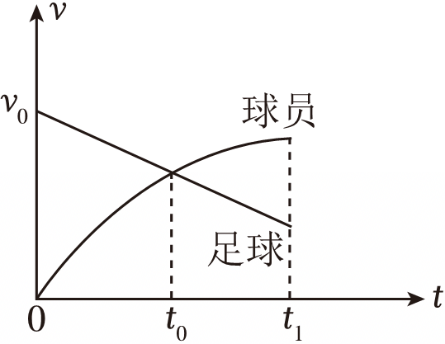
A．t₀时刻球员和足球的速度相同
B．t₀时刻球员和足球的速度大小相等，方向相反
C．t₁时刻球员和足球的加速度相同
D．0～t₁时间内球员的位移比足球的位移大
【答案】A
【解答】解：AB．根据题图可知，v﹣t图的交点表示速度大小和方向都相同，故t₀时刻球员和足球的速度大小和方向都相同，故A正确，B错误；
C．根据v﹣t图像斜率表示加速度可知：t₁时刻球员和足球的加速度不相同，故C错误；
D．从踢出足球到追上足球这一条件可知：0～t₁时间内球员的位移和足球的位移相等，故D错误。
故选：A。
43．甲、乙两辆小汽车（都可视为质点）分别处于同一条平直公路的两条平行车道上，开始时（t＝0），甲车在前，乙车在后，两车间距为x₀，t＝0时甲车先刹车，t₀＝2s后乙车开始刹车，两车运动的v﹣t图像如图所示。
（1）若两车在t＝5s时相遇，则x₀为多少？
（2）若x₀＝40m，试判断两车是否会相遇。如不能相遇，两车间的距离最小为多少？
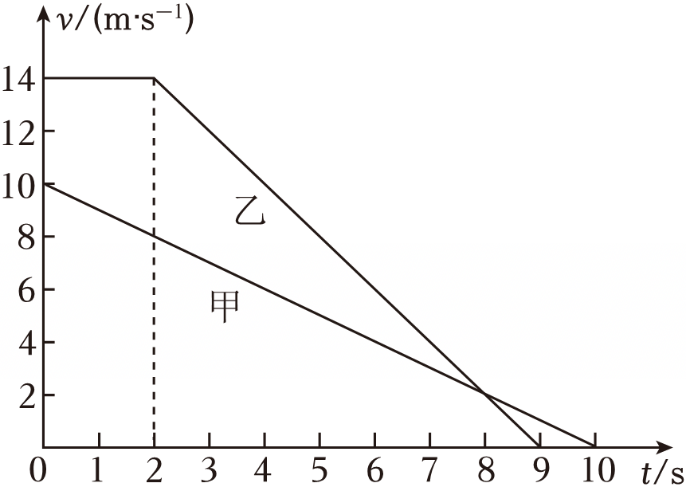
【答案】（1）若两车在t＝5s时相遇，则x₀为23.5m；
（2）两车不能相遇，两车间的距离最小为12m。
【解答】解：（1）由图知甲、乙两车的加速度大小分别为
$a_{1}=\frac{Δv_{1}}{Δt_{1}}=\frac{10}{10}m/s^{2}=1m/s^{2}$
$a_{2}=\frac{Δv_{2}}{Δt_{2}}=\frac{14}{9-2}m/s^{2}=2m/s^{2}$
5s末甲的速度：v_{甲}＝v₁﹣a₁t₁＝10m/s﹣5×1m/s＝5m/s
0～5s内甲的位移：$x_{1}=\frac{v_{1}+v_{甲}}{2}t_{1}=\frac{10+15}{2}m/s×5s=37.5m$
5s末乙的速度：v_{乙}＝v₂﹣a₂（t₁﹣t₀）
解得v_{乙}＝8m/s
0～5s内乙的位移：
$x_{2}=v_{2}t_{0}+\frac{v_{2}+v'_{2}}{2}(t_{1}-t_{0})$
解得x₂＝61m
若两车在t＝5s时相遇，则
x₀＝x₂﹣x₁
联立解得
x₀＝23.5m
（2）两车速度相等时有
v₁﹣a₁t＝v₂﹣a₂（t﹣t₀）
解得
t＝8s
即8s时两车速度大小相等，且
v＝v₁﹣a₁t
0～8s内甲的位移
$x'_{1}=v_{1}t-\frac{1}{2}a_{1}t^{2}$
0～8s内乙的位移
$x'_{2}=v_{2}t_{0}+\frac{v_{2}+v}{2}(t-t_{0})$
解得x′₁＝48m，x′₂＝76m
可知
x′₂﹣x′₁＝76m﹣48m＝28m＜40m
说明甲乙不可能相遇，当两车速度相等时间距最小，即知t＝8s两车间距最小，为
Δs＝x′₁+x₀﹣x′₂
解得Δs＝12m
答：（1）若两车在t＝5s时相遇，则x₀为23.5m；
（2）两车不能相遇，两车间的距离最小为12m。

【题型15 匀变速直线运动规律的综合应用】
44．如图所示，一辆汽车在平直公路上做匀加速直线运动，从树A开始，在相等的时间内依次经过B、C、D、E四棵树，已知树A、B间距为x₁，树D、E间距为x₂，则树B、D间距为（ ）
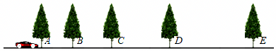
A．x₁+x₂ B．2x₁+x₂ C．x₁+2x₂ D．2（x₁+x₂）
【答案】A
【解答】解：设汽车做加速度为a的匀加速直线运动，则在连续相等时间T内的位移之差为一恒量，即
x_{BC}﹣x_{AB}＝aT²
x_{DE}﹣x_{CD}＝aT²
可得：x_{BC}+x_{CD}＝x_{AB}+x_{DE}＝x₁+x₂
树B、D间距x_{BD}＝x_{CD}+x_{BC}＝x₁+x₂，故A正确，BCD错误。
故选：A。
45．水平地面手固定着四块厚度、材质完全相同的木板，甲、乙两枚子弹分别以大小为v₁和v₂的初速度射向木板，结果甲恰好将四块木板射穿，而乙恰好只将第4块木板射穿，若将子弹在木板中的运动看成是匀减速直线运动，则（ ）
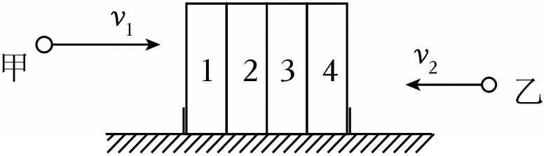
A．v₁＝2v₂ B．v₁＝4v₂ C．v₁＝3v₂ D．v₁＝16v₂
【答案】A
【解答】解：设每块木板的厚度为d，则甲的位移为：x₁＝4d，乙的位移为x₂＝d。
故速度—位移关系可得：v²＝2ax，解得：v$=\sqrt{2ax}$
所以：v₁：v₂$=\sqrt{x_{1}}$：$\sqrt{x_{2}}=\sqrt{4d}$：$\sqrt{d}=$2：1，即：v₁＝2v₂，故A正确、BCD错误。
故选：A。
46．如图所示，运动员从离水面10m高的平台上向上跃起，举起双臂直体离开台面，此时其重心位于从手到脚全长的中点，跃起后重心升高0.45m达到最高点，落水时身体竖直，手先入水（在此过程中运动员水平方向的运动忽略不计，计算时可以把运动员看成全部质量集中在重心的一个质点，g取10m/s²），求：
（1）运动员起跳时的速度v₀．
（2）从离开跳台到手接触水面的过程中所经历的时间t（可以有根式．结果保留3位有效数字）．
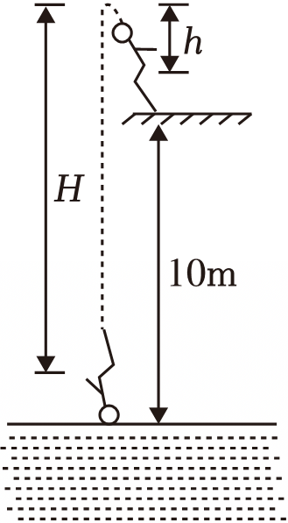
【答案】解：（1）上升阶段：$-v_{0}^{2}=-2gh$
解得$v_{0}=\sqrt{2gh}=3m/s$
（2）上升阶段：0＝v₀﹣gt₁
解得：$t_{1}=\frac{v_{0}}{g}=\frac{3}{10}s=0.3s$
自由落体过程：$H=\frac{1}{2}gt_{2}^{2}$
解得$t_{2}=\sqrt{\frac{2H}{g}}=\sqrt{\frac{2×10.45}{10}}s≈1.45s$
故t＝t₁+t₂＝0.3s+1.45s＝1.75s
答：（1）运动员起跳时的速度v₀为3m/s．
（2）从离开跳台到手接触水面的过程中所经历的时间t为1.75s

【题型16 探究小车速度随时间变化的规律】
47．如图所示是“探究匀变速直线运动速度随时间的变化规律”实验中打出的一条纸带，相邻计数点间的时间间隔为T，则C点的速度可表示为（ ）
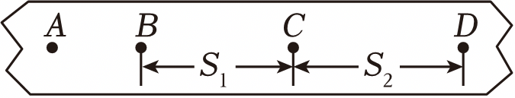
A．$\frac{S_{2}-S_{1}}{2T}$ B．$\frac{S_{2}-S_{1}}{T}$ C．$\frac{S_{1}+S_{2}}{2T}$ D．$\frac{S_{1}+S_{2}}{T}$
【答案】C
【解答】解：C点的瞬时速度等于BD段的平均速度，则v_{C}$=\frac{x_{BD}}{2T}=\frac{s_{1}+s_{2}}{2T}$，故ABD错误，C正确；
故选：C。
48．某同学在做“探究小车速度随时间变化的规律”的实验。
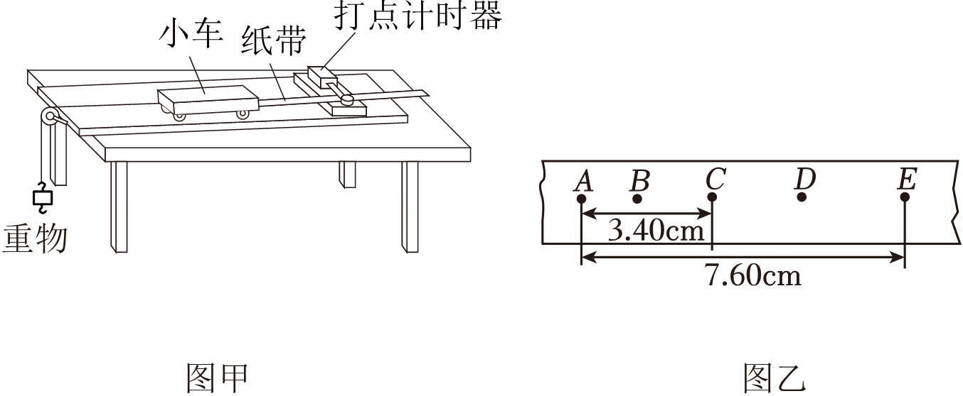
（1）实验中，除打点计时器、纸带、小车、长木板、导线及开关外，在下面的仪器和器材中，必须使用的还有 AC 。（填选项代号）
A.电压合适的50Hz交流电源
B.电压合适的直流电源
C.刻度尺
D.天平
E.秒表
F.弹簧测力计
（2）某同学做此实验的主要步骤如下：
A.接通电源；
B.将打点计时器固定在长木板上，并接好电路；将纸带固定在小车尾部，并穿过打点计时器的限位孔，再将小车放在木板上准备实验；
C.释放纸带，让小车运动起来；
D.关闭电源，取出纸带进行分析
上述实验步骤，合理的操作顺序是 BACD ；
（3）图乙是一次实验中记录小车运动情况的纸带，图中A、B、C、D、E为相邻的计数点，相邻计数点间还有4个点未画出。则计数点D的瞬时速度v_{D}＝ 0.21 m/s，该小车运动的加速度a＝ 0.2 m/s²。
【答案】（1）AC；（2）BACD；（3）0.21、0.2。
【解答】解：（1）AB、打点计时器需要电压合适的交流电源，故A正确，B错误；
CDEF．本实验还需要刻度尺测量计数点之间的距离，不需要测质量，不需要天平，打点计时器可以计时，不需要秒表，本实验不需要测量力的大小，不需要测力计，故C正确，DEF错误；
故选：AC。
（2）探究小车速度随时间变化的规律的实验操作顺序是：将打点计时器固定在长木板上，并接好电路；将纸带固定在小车尾部，并穿过打点计时器的限位孔，再将小车放在长木板上准备实验；接通电源，释放纸带，让小车运动起来，最后关闭电源，取出纸带进行分析。故合理的操作顺序是：BACD。
（3）因为电源的频率为50Hz，且相邻计数点间还有4个点未画出，则：T＝0.02s×5＝0.1s
在匀变速直线运动中，中间时刻的瞬时速度等于该过程的平均速度，则打下D点的瞬时速度为：$v_{D}=\frac{7.60-3.40}{0.1×2}×10^{-2}m/s=0.21m/s$
根据逐差法可知，小车的加速度为：$a=\frac{x_{CE}-x_{AC}-x_{AC}}{4T^{2}}=\frac{7.60-3.40-3.40}{4×0.1^{2}}×10^{-2}m/s^{2}=0.2m/s^{2}$
故答案为：（1）AC；（2）BACD；（3）0.21、0.2。
49．用图1所示的实验装置研究小车速度随时间变化的规律。
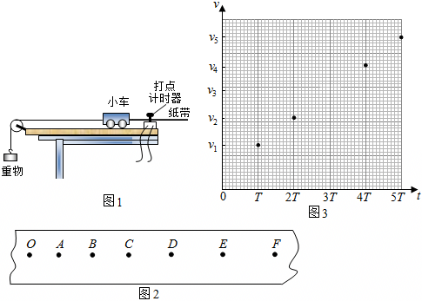
主要实验步骤如下：
a．安装好实验器材。接通电源后，让拖着纸带的小车沿长木板运动，重复几次。
b．选出一条点迹清晰的纸带，找一个合适的点当作计时起点O（t＝0），然后每隔相同的时间间隔T选取一个计数点，如图2中A、B、C、D、E、F……所示。
c．通过测量、计算可以得到在打A、B、C、D、E……点时小车的速度，分别记作v₁、v₂、v₃、v₄、v₅……
d．以速度v为纵轴、时间t为横轴建立直角坐标系，在坐标纸上描点，如图3所示。
结合上述实验步骤，请你完成下列任务：
（1）在下列仪器和器材中，还需要使用的有 A 和 C （填选项前的字母）。
A．电压合适的50Hz交流电源
B．电压可调的直流电源
C．刻度尺
D．秒表
E．天平（含砝码）
（2）在图3中已标出计数点A、B、D、E对应的坐标点，请在该图中标出计数点C对应的坐标点，并画出v﹣t图象。
（3）观察v﹣t图象，可以判断小车做匀变速直线运动，其依据是 图象斜率恒定 。v﹣t图象斜率的物理意义是 图象的斜率，表示小车的加速度； 。
（4）描绘v﹣t图象前，还不知道小车是否做匀变速直线运动。用平均速度$\frac{Δx}{Δt}$表示各计数点的瞬时速度，从理论上讲，对Δt的要求是 越小越好 （选填“越小越好”或“与大小无关”）；从实验的角度看，选取的Δx大小与速度测量的误差 有关 （选填“有关”或“无关”）。
【答案】解：（1）在下列仪器和器材中，还需要使用的有电压合适的50 Hz交流电源，供打点计时器使用；
还需要刻度尺，来测量各点的位移大小，从而算出各自速度大小；
（2）根据标出计数点A、B、D、E对应的坐标点位置，及C点对应的时间，从而确定C点的位置，再将各点平滑连接，
如图所示：
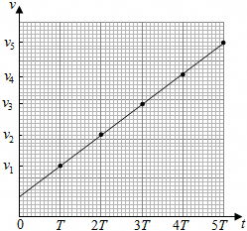
（3）由v﹣t图象，是过原点的一条直线，图象斜率恒定，可知，速度随着时间是均匀变化的，说明小车是做匀变速直线运动；
（4）当不知道小车是否做匀变速直线运动，若用平均速度 表示各计数点的瞬时速度，从理论上讲，对Δt的要求是越小越好，即$\overline{v}=\frac{Δx}{Δt}$，才使得平均速度接近瞬时速度；从实验的角度看，选取的Δx大小与速度测量的误差有关；
故答案为：（1）A，C；（2）如上图所示；（3）图象斜率恒定；图象的斜率，表示小车的加速度（4）越小越好，有关
50．2020年12月8日，中尼两国联合宣布珠穆朗玛峰的最新高程为8848.86米。在此次珠峰高程测量中，采用的一种方法是通过航空重力仪测量重力加速度，从而间接测量海拔高度。我校“诚勤立达”兴趣小组受此启发设计了如下实验来测量渝北校区所在地的重力加速度大小。已知sin53°＝0.8、cos53°＝0.6、sin37°＝0.6、cos37°＝0.8，实验步骤如下：
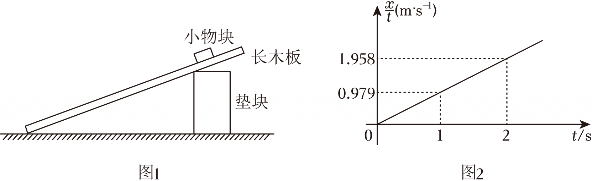
a．如图1所示，选择合适高度的垫块，使长木板的倾角为53°；
b．在长木板上某处自由释放小物块，测量小物块距长木板底端的距离x和小物块在长木板上的运动时间t；
c．改变释放位置，得到多组x、t数据，作出$\frac{x}{t}-$t图像，据此求得小物块下滑的加速度为4.90m/s²；
d．调节垫块，改变长木板的倾角，重复上述步骤。
回答下列问题：
（1）当长木板的倾角为37°时，作出的图像如图2所示，则此时小物块下滑的加速度a＝ 1.958 m/s²；（保留3位小数）
（2）小物块与长木板之间的动摩擦因数μ＝ 0.5 ；
（3）依据上述数据，可知我校渝北校区所在地的重力加速度g＝ 9.79 m/s²；（保留3位有效数字）
（4）某同学认为：$\frac{x}{t}-$t图像中图线与时间轴围成的面积表示小物块在时间t内的位移大小。该观点是否正确？ B 。
A．正确
B．错误
C．无法判断
【答案】（1）1.958，（2）0.5，（3）9.79，（4）B
【解答】解：（1）小物块在斜面上做匀加速直线运动有x$=\frac{1}{2}at^{2}$
变形为$\frac{x}{t}=\frac{1}{2}at$
故$\frac{x}{t}-$t图像的斜率k$=\frac{a}{2}$
由图2可知k＝0.979
故此时的加速度a＝2k＝1.958m/s²
（2）（3）长木板倾角为53°时有
mgsin53°﹣μmgcos53°＝ma₁
长木板倾角为37°时有
mgsin37°﹣μmgcos37°＝ma₂
联立可解得μ＝0.5，g＝9.79m/s²
（4）图像中的面积微元Δs$=\frac{x}{t}$Δt，无物理意义，故选B。
故答案为：（1）1.958，（2）0.5，（3）9.79，（4）B
51．如图为做匀变速直线运动的小车带动纸带通过打点计时器打出的纸带，选出的部分计数点分别记为O、A、B、C、D、E、F，每相邻两计数点间还有四个点未画出来，打点计时器使用的是50Hz的低压交流电。则：（小数点后保留两位小数）
（1）从打O点到打F点所经历时间为 0.60 s
（2）计数点“A”处的速度为v_{A}＝ 0.36 m/s
（3）小车的加速度大小为 1.60 m/s²
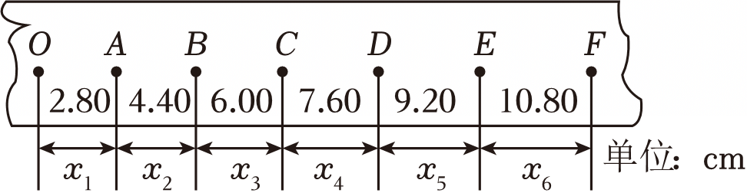
【答案】解：（1）应为每相邻两计数点间还有四个点未画出来，可知任意两点间的时间间隔T＝0.1s；
则从打O点到打F点所经历时间为t＝6T＝0.60s。
（2）计数点“A”处的速度为v_{A}$=\frac{x_{OB}}{2T}=\frac{2.80+4.40}{0.2}×10^{-2}$m/s＝0.36m/s；
（3）因Δx＝1.6cm＝0.016m，则a$=\frac{Δx}{T^{2}}=\frac{0.016}{0．1^{2}}=$1.60m/s²；
故答案为：（1）0.60；（2）0.36；（3）1.60。

【题型17 测定自由落体运动的加速度】
52．实验小组利用光电门和数字传感设备设计了一个测量当地重力加速度的集成框架，如图甲所示，框架上装有两个光电门，都可上下移动；框架的竖直部分贴有刻度尺，零刻度线在上端，可以直接读出两个光电门到零刻度线的距离x₁和x₂；框架水平部分安装了电磁铁，将质量为m的小铁球吸住。一且断电，小铁球就由静止释放，先后经过两个光电门时，与光电门连接的数字传感器即可测算出速度大小v₁和v₂。多次改变两个光电门的位置，得到多组x₁和x₂、v₁和v₂的数据建立如图乙所示的坐标系并描点连线，得出图线的斜率为k。
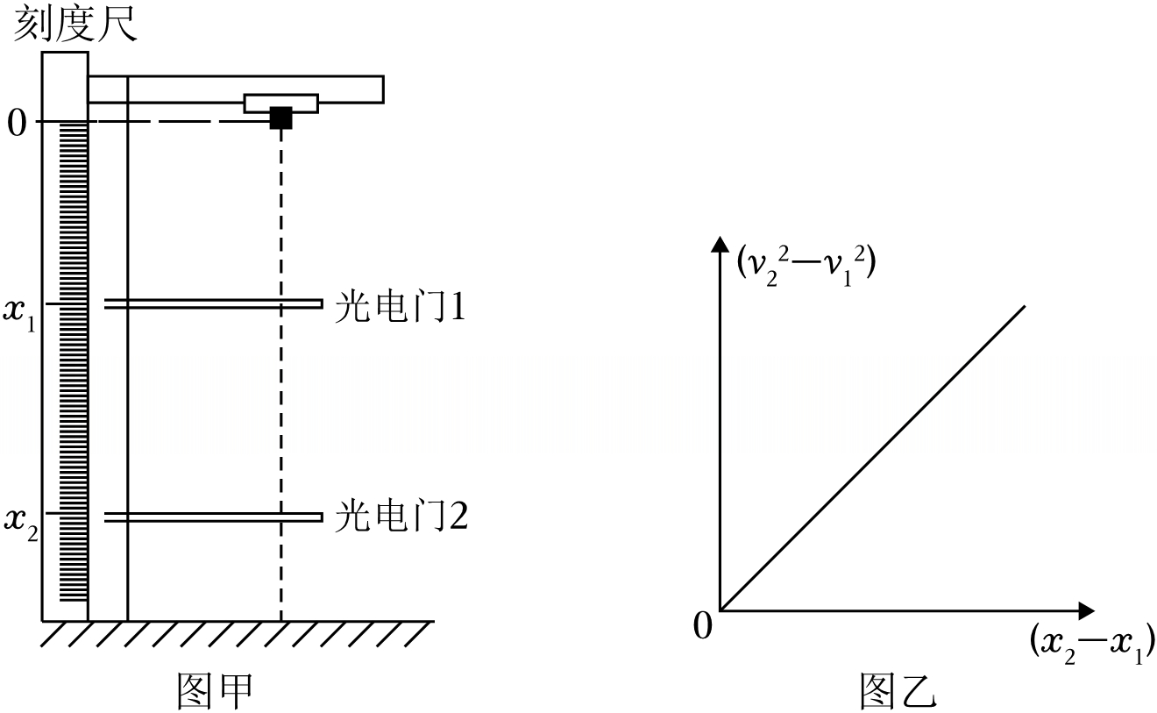
（1）需要提前向数字传感器输入小球的直径d，当小铁球经过光电门时，光电门记录下小球经过光电门的时间t，测算出的速度v＝ $\frac{d}{t}$ 。
（2）当地的重力加速度为 $\frac{k}{2}$ （用k表示）。
（3）若选择刻度尺的0刻度所在高度为零势能面，则小铁球经过光电门1时的机械能表达式为 $\frac{1}{2}mv_{1}^{2}-\frac{1}{2}mkx_{1}$ （用题中的x₁、x₂、m、v₁、v₂、k表示）。
【答案】（1）$\frac{d}{t}$；（2）$\frac{k}{2}$；（3）$\frac{1}{2}mv_{1}^{2}-\frac{1}{2}mkx_{1}$。
【解答】解：（1）由于小铁球通过光电门的时间极短，所以小球通过光电门的瞬时速度可近似等于小球经过光电门的平均速度，所以速度为$v=\frac{d}{t}$；
（2）小铁球从光电门1到光电门2做匀变速直线运动，根据匀变速直线运动位移—速度公式得：$2g(x_{2}-x_{1})=v_{2}^{2}-v_{1}^{2}$
解得：$g=\frac{v_{2}^{2}-v_{1}^{2}}{2(x_{2}-x_{1})}$
结合图像可知：$g=\frac{k}{2}$
（3）小铁球从0刻度所在位置到经过光电门1的过程中，小铁球只受重力作用，故由机械能守恒定律可得$0=\frac{1}{2}mv_{1}^{2}-mgx_{1}=\frac{1}{2}mv_{1}^{2}-\frac{kmx_{1}}{2}$
则小铁球经过光电门1时的机械能为$E=\frac{1}{2}mv_{1}^{2}-\frac{kmx_{1}}{2}$
故答案为：（1）$\frac{d}{t}$；（2）$\frac{k}{2}$；（3）$\frac{1}{2}mv_{1}^{2}-\frac{1}{2}mkx_{1}$。
53．小明同学在学习完“自由落体运动”的内容后，用手机拍摄物体自由下落的视频，利用逐帧播放功能截取图片，根据图中小球的位置来测量当地重力加速度，实验装置如图1所示。
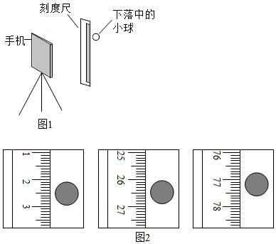
（1）家中有不同材质的小球，其中最适合用作实验中下落物体的是 C 。
A．小塑料球 B．乒乓球 C．小钢球
（2）下列主要操作步骤的正确顺序是 ④③①② 。（填写各步骤前的序号）
①打开手机摄像功能，开始摄像
②捏住小球，从刻度尺旁静止释放
③手机固定在三脚架上，调整好手机镜头的位置
④把刻度尺竖直固定在墙上
（3）停止摄像，利用视频逐帧播放，从中截取三帧连续的图片，图片中的小球和刻度如图2所示。已知所截取的图片相邻两帧之间的时间间隔为$\frac{1}{6}s$，刻度尺的分度值是1mm。由此测得：第2幅图片中小球的下落速度为 2.2 m/s，重力加速度为 9.6 m/s²（结果均保留两位有效数字）。
（4）在实验中，测出的重力加速度比当地实际重力加速度 偏小 。（填“相等”“偏大”或“偏小”），可能的原因是 小球受到空气阻力作用 。
【答案】（1）C；（2）④③①②；（3）2.2；9.6；（4）偏小；小球受到空气阻力作用
【解答】解：（1）本实验通过自由落体运动来测量当地重力加速度，需要尽量减小空气阻力的影响，所以密度大体积小的小钢球最适合，故C正确，ABD错误；
故选：C。
（2）要完成实验首先应该将刻度尺竖直固定在墙上，安装好三脚架，调整好手机摄像头的位置；因为下落时间很短，所以一定要先打开摄像头开始摄像，然后再将小球从刻度尺旁静止释放，故正确的顺序为④③①②；
（3）由三张图片读出小球球心所在位置的刻度分别为2.50cm、26.50cm、77.20cm，小球在第2幅图片中下落的速度为$v_{2}=\frac{x}{2T}=\frac{(77.20-2.50)×{10}^{-2}}{2×\frac{1}{6}}m/s≈2.2m/s$
根据逐差法可得$g=\frac{Δx}{T^{2}}=\frac{[(77.20-26.50)-(26.50-2.50)]×{10}^{-2}}{{(\frac{1}{6})}^{2}}m/s^{2}≈9.6m/s^{2}$
（4）在实验中，由于有空气阻力的作用，使得测出重力加速度比当地实际重力加速度偏小。
故答案为：（1）C；（2）④③①②；（3）2.2；9.6；（4）偏小；小球受到空气阻力作用

